**PROGRAMA PROFESIONAL**

Ciencias de la Computación

**TÍTULO DEL TRABAJO**

Multiplicación de Matrices

**CURSO**

Análisis y diseño de algoritmos

**ALUMNOS**

* Angel Josue Loayza Huarachi

**SEMESTRE:** V

**AÑO:** 2022

“El alumno declara haber realizado el presente trabajo de acuerdo a las normas de la Universidad Católica San Pablo

Contenido

1. Notas: 3

2. Algoritmo Multiplicación Clásica 4

3. Algoritmo Multiplicación Strassen 5

4. Resultados 8

4.1. Algoritmo clásico 8

4.2. Algoritmo Strassen 10

# Notas:

* El proyecto consta de 6 archivos
  + **Source.cpp:** Contiene el archivo main, donde se crean las matrices A, B y C; y de paso se insertan los datos obtenidos de un .txt. Además, la llamada a las dos funciones de los algoritmos junto a un contador de tiempo. Postada: la información de la matriz A y de matriz B tienen que estar en 2 “documentos de texto” diferentes
  + **GeneralFunctions.hpp:** contiene funciones adicionales y necesarias para el funcionamiento de ambos algoritmos, como *initializeMatriz* (crea la matriz con memoria dinamica), *printMatrix* (imprime en consola la matriz), etc.
  + **Clasicc.hpp:** Contiene el algoritmo de multiplicación de matrices por el método clásico
  + **Strassen.hpp:** Contiene el algoritmo de multiplicación de matrices por el método de Strassen
  + **matrizA.txt:** Contiene todos los datos de la matriz A separados por un espacio
  + **matrizB.txt:** Contiene todos los datos de la matriz B separados por un espacio
* El proyecto se desarrolló en Visual Studio Community
* El proyecto implementado solo acepta multiplicaciones de matrices cuadradas (n x n). Ejemplo: $matrizA\left(8 x 8\right) X matrizB(8 x 8)$
* Exclusivamente el algoritmo Strassen, solo acepta multiplicaciones de matrices de dimensión $2^{n}$. Ejemplo:
 $matrizA\left(2 x 2\right) X matrizB(2 x 2)$

 $matrizA\left(4 x 4\right) X matrizB(4 x 4)$

$matrizA\left(8 x 8\right) X matrizB(8 x 8)$

$matrizA\left(16 x 16\right) X matrizB(16 x 16)$ + ,
  + etc.
* En la línea 15 de Source.cpp se tiene que especificar de que dimensión “n” son las matrices
* El proyecto se subió a GitHub a través de este link:

<https://github.com/angel452/ADA>

# Algoritmo Multiplicación Clásica

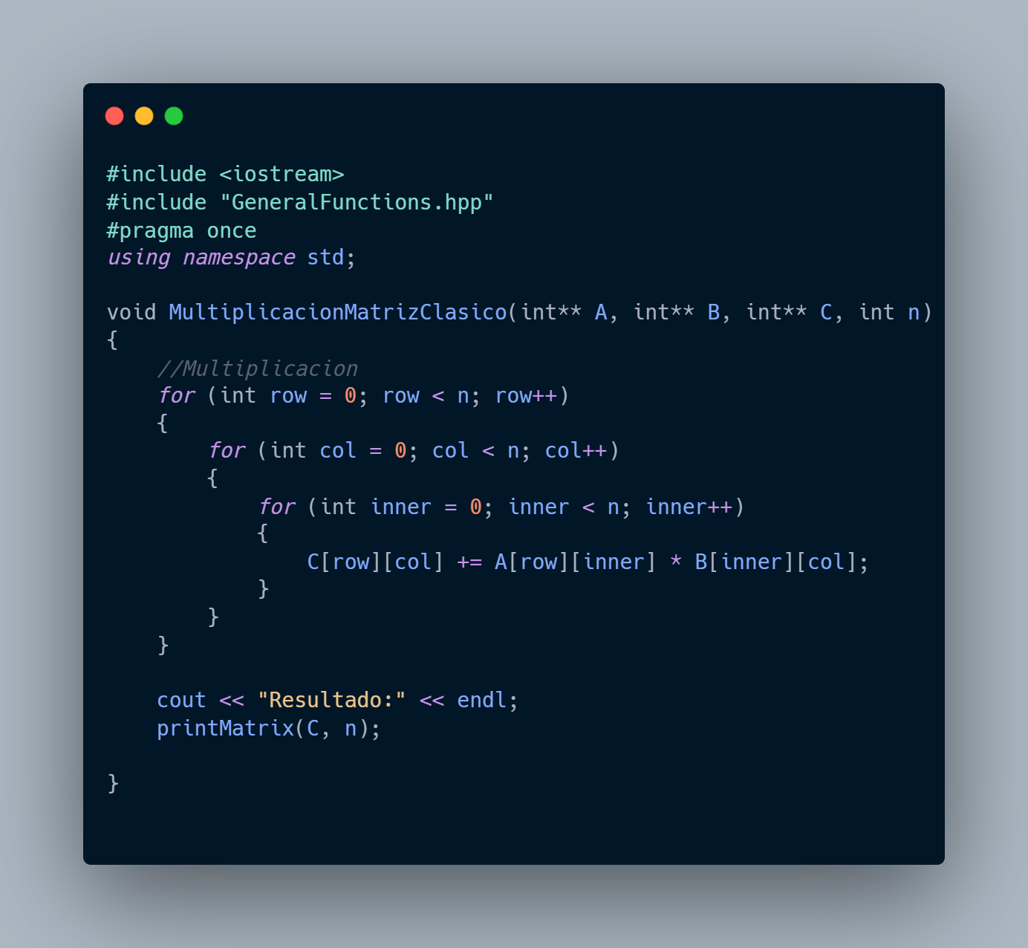

#include <iostream>

#include "GeneralFunctions.hpp"

#pragma once

using namespace std;

void MultiplicacionMatrizClasico(int** A, int** B, int** C, int n)

{

//Multiplicacion

for (int row = 0; row < n; row++)

{

for (int col = 0; col < n; col++)

{

for (int inner = 0; inner < n; inner++)

{

C[row][col] += A[row][inner] * B[inner][col];

}

}

}

cout << "Resultado:" << endl;

printMatrix(C, n);

}

# Algoritmo Multiplicación Strassen

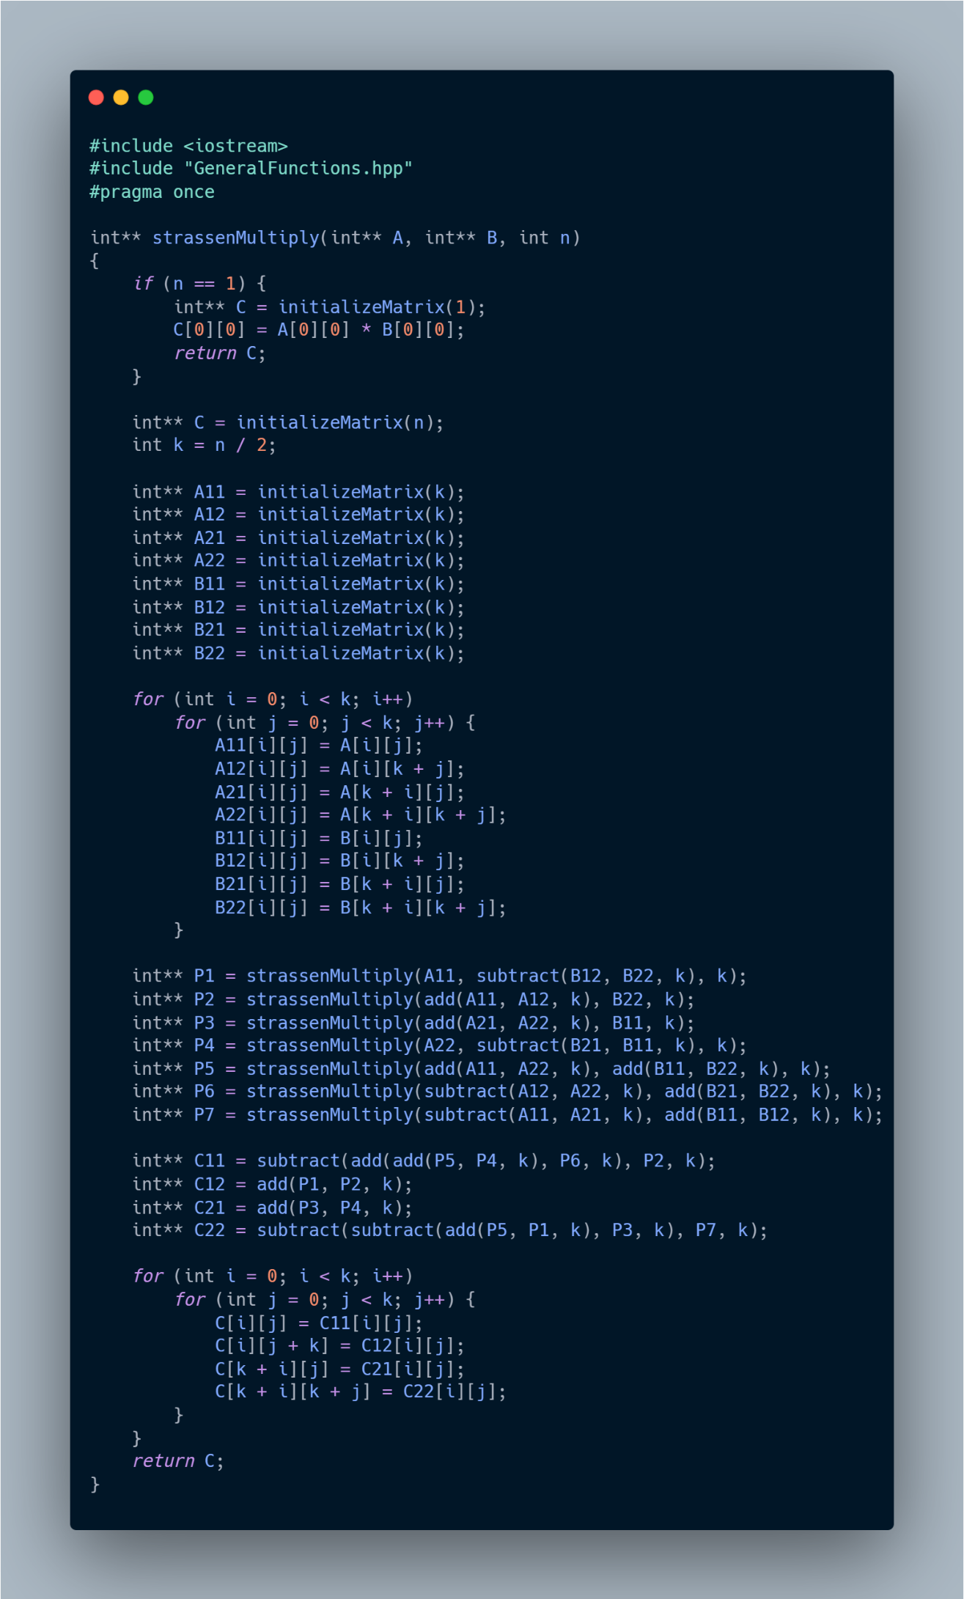

#include <iostream>

#include "GeneralFunctions.hpp"

#pragma once

int** strassenMultiply(int** A, int** B, int n)

{

if (n == 1) {

int** C = initializeMatrix(1);

C[0][0] = A[0][0] * B[0][0];

return C;

}

int** C = initializeMatrix(n);

int k = n / 2;

int** A11 = initializeMatrix(k);

int** A12 = initializeMatrix(k);

int** A21 = initializeMatrix(k);

int** A22 = initializeMatrix(k);

int** B11 = initializeMatrix(k);

int** B12 = initializeMatrix(k);

int** B21 = initializeMatrix(k);

int** B22 = initializeMatrix(k);

for (int i = 0; i < k; i++)

for (int j = 0; j < k; j++) {

A11[i][j] = A[i][j];

A12[i][j] = A[i][k + j];

A21[i][j] = A[k + i][j];

A22[i][j] = A[k + i][k + j];

B11[i][j] = B[i][j];

B12[i][j] = B[i][k + j];

B21[i][j] = B[k + i][j];

B22[i][j] = B[k + i][k + j];

}

int** P1 = strassenMultiply(A11, subtract(B12, B22, k), k);

int** P2 = strassenMultiply(add(A11, A12, k), B22, k);

int** P3 = strassenMultiply(add(A21, A22, k), B11, k);

int** P4 = strassenMultiply(A22, subtract(B21, B11, k), k);

int** P5 = strassenMultiply(add(A11, A22, k), add(B11, B22, k), k);

int** P6 = strassenMultiply(subtract(A12, A22, k), add(B21, B22, k), k);

int** P7 = strassenMultiply(subtract(A11, A21, k), add(B11, B12, k), k);

int** C11 = subtract(add(add(P5, P4, k), P6, k), P2, k);

int** C12 = add(P1, P2, k);

int** C21 = add(P3, P4, k);

int** C22 = subtract(subtract(add(P5, P1, k), P3, k), P7, k);

for (int i = 0; i < k; i++)

for (int j = 0; j < k; j++) {

C[i][j] = C11[i][j];

C[i][j + k] = C12[i][j];

C[k + i][j] = C21[i][j];

C[k + i][k + j] = C22[i][j];

}

for (int i = 0; i < k; i++) {

delete[] A11[i];

delete[] A12[i];

delete[] A21[i];

delete[] A22[i];

delete[] B11[i];

delete[] B12[i];

delete[] B21[i];

delete[] B22[i];

delete[] P1[i];

delete[] P2[i];

delete[] P3[i];

delete[] P4[i];

delete[] P5[i];

delete[] P6[i];

delete[] P7[i];

delete[] C11[i];

delete[] C12[i];

delete[] C21[i];

delete[] C22[i];

}

delete[] A11;

delete[] A12;

delete[] A21;

delete[] A22;

delete[] B11;

delete[] B12;

delete[] B21;

delete[] B22;

delete[] P1;

delete[] P2;

delete[] P3;

delete[] P4;

delete[] P5;

delete[] P6;

delete[] P7;

delete[] C11;

delete[] C12;

delete[] C21;

delete[] C22;

return C;

}

# Resultados

* Matriz A de 8 x 8

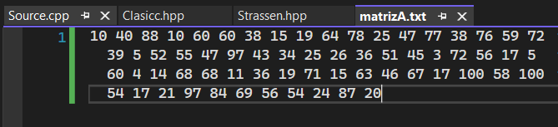

* Matriz B de 8 x 8

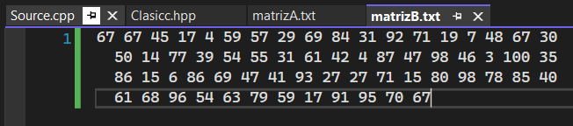

## Algoritmo clásico

* Source.cpp

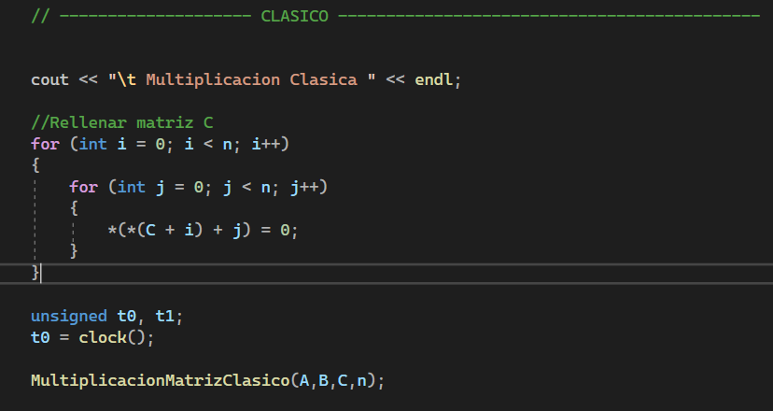

* Resultado

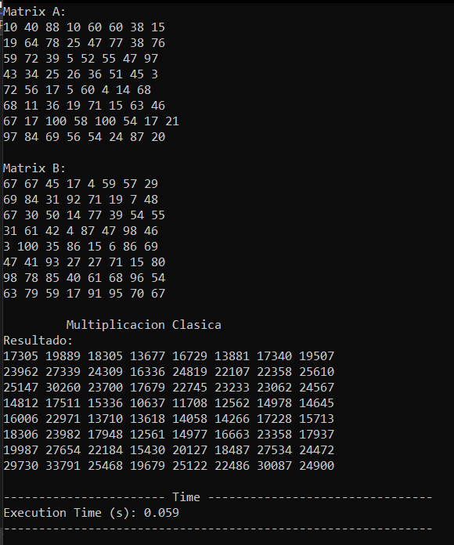

## Algoritmo Strassen

* Source.cpp

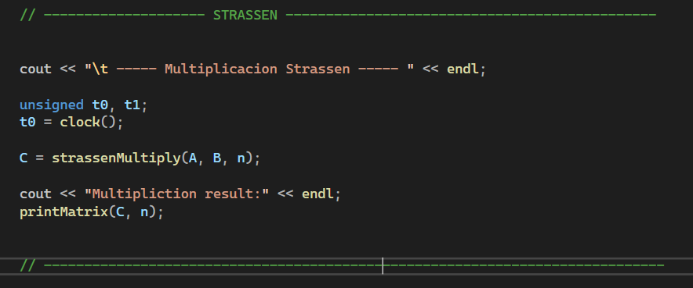

* Resultado

